«Павлодар облысының білім басқармасы»

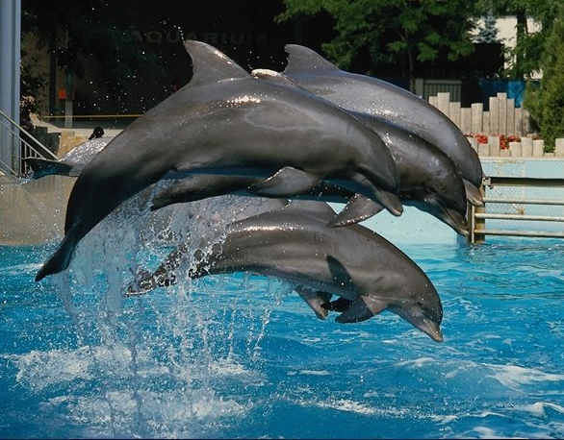

Павлодар 2009 жылы.

Балабақшалардағы жүзу сабағына арналған бағдарлама

Құрастырған : Айгужинова Гүлмира Зейноллақызы
суда жүзу нұсқаушысы

Осы бағдарлама: Суда жүзу, шомылу, ойындар ойнау, таза ауада серуендеу, жаттығулар жасау және сауықтыру шараларын жүзеге асыру – балалар денесін шынықтырудың ең пайдалы түрі болып табылады. Жоғарыда көрсетілген шаралар түрлері балалардың денсаулығын күшейтіп, жүйкелерін нығайтады. Суда жүзгенде баланың барлық мүшелері қозғалып, ол өте жақсы әсер алады.

Мазмұны:

1. Мазмұны .......................................................................................................3 бет
2. Мектепке дейнгі білім беру мекемелеріндегі суда жүзу сабақтарында балалардың белсенді қозғалыс деңгейін арттыру және денеге күш түсуін мөлшерлеу. ......................................................................................................... 4 бет.
3.Суда жүзу баланың дене құрылысының жетіліуін, шынығуын және әрдайым денсаулығының жақсаруын қалыптастырады. ............................................... 4 бет
4.Дем алу мүшелерінің өз ерекшеліктері бар....................................................4 бет
5.Баланың жүру – қозғалуы................................................................................ 4 бет
6.Өмірде жүзе білу қажет ....................................................................................5 бет
7.Мектепке дейінгі балаларды жүзуге үйретудегі ең негізгі мақсат...............5 бет
8.Мектепке дейнгі балаларды жүзуге үйрету....................................................5 бет
9. Суда жүзуге үйретудің әдістері мен ұйымдастырылуы.............................6 бет
10.Жүзуге үйрету әдістері....................................................................................6 бет
11. Жүзу әдістері. 64 сағат - бір жылға арналған ............................................7 бет
12. Кроль кеудемен.............................................................................................. 7 бет
13.Дененің орналасу жағдайы ............................................................................7 бет
14. Қолдардың қозғалысы................................................................................... 8 бет
15. Аяқ пен қол қозғалыстарының сәйкестігі................................................... 8бет
16. Демалу ........................................................................................................... 9 бет
17. Кроль арқамен................................................................................................9 бет
18. Суға бейімдеу ................................................................................................9 бет
19. Аяқтардың қозғалысы ................................................................................ 10 бет
20. Қол мен аяқ қозғалысының сәйкестігі .......................................................10бет
21. Қолдардың қозғалысы................................................................................. 10 бет
22. Демалу............................................................................................................11 бет
23. Қойылған талаптар .......................................................................................11 бет
24. Мектапеке дейінгі ересек топтарына арналған жаттығулар......................11 бет
25. Суға үйренуге арналған жаттығулар және оның ерекшеліктерімен танысу.
...................................................................................................................................11 бет
26. Суға кіруге және дем шығаруға арналған жаттығулар.......................... ...12 бет
27. Көзге арналған жаттығу................................................................................12 бет
28. Суда сырғуды үйретуге арналған жаттығулар.......................................... 12 бет
29.Аяқпен қозғалуға арналған жаттығулар .....................................................13 бет
30. Қолмен қимылдар жасауға арналған жаттығулар......................................13 бет
31. Қойылған талаптар..................................................................................... ..13бет
32. Су ішіндегі ойындар ...............................................................................14 -15 бет.
33.Суреттер ...............................................................................................16,17,18 бет.
34.Пайдаланылған әдебиеттер.........................................................................19 бет

Мектепке дейнгі білім беру мекемелеріндегі суда жүзу сабақтарында балалардың белсенді қозғалыс деңгейін арттыру және денеге күш түсуін мөлшерлеу.

Суда жүзу баланың дене құрылысының жетіліуін, шынығуын және әрдайым денсаулығының жақсаруын қалыптастырады. Суда шомылу, жүзу, су ішіндегі ойындар - жаттығулардың ең бір пайдалы түрі болып есептеледі. Бұл жаттығулар – балалардың денсаулығының шыңдалуына және жүйке тамырының нығаюына көп көмегін тигізеді.
4-6 жастағы жан – жағын дұрыс пайымдай алатын бала, жүзу қозғалыстарын қолдарының, аяқтарының, денесінің бұлшық еттерінің көмегімен істей алады. Жүзу кезіндегі қозғалыстар өздерінің қарапайымдылығымен, қозғалыс күшінің жылдамдығымен, пәрменімен сипатталады. Жүзу қозғалыстарының айналымында бұлшық еттерге күш салу мен босаңдату кезкпен алмасып отырылады. Сондықтан, баланың бұлшық еттерінің ыңғайлы жағдайда болғаны жөн. Аз уақыттағы бұлшық етке түсірілген күш, босаңсу және демалу кезеңдерімен алмасып отырады, бала ағзасын шаршатпайды және біршама уақытқа дейін денеге түскен күшке төзе алатын жағдайда болады.

Балалардың жүрек тамырларының жүйесі жаңа өсіп келе жатқан ағзаның сұраныстарына өте жақсы бейімделген. Үлкен адамға қарағанда, бала қанының көлемі көбірек, бірақ тамыр бойымен қозғалуы баяуырақ және қан айналымының жылдамдығы тезірек және кең жүректен қан қиындықсыз айналады. Баланың көп қимылдауы, қанның жүрекке, қарай айналуын да жеңілдетеді. Бірақ бала жүрегі күш түсіргілген кезде ілезде шаршауы мүмкін. Сондықтан, бала ағзасы жиі дем алып отыруы қажет. Жүрек тамырының бұл жағдайын, балаға жаттығулардың түрін таңдаған кезде байқау қажет.

Дем алу мүшелерінің өз ерекшеліктері бар: дем алу жолдарының тарлығы, мұрын жолдарының нәзіктігі мен тез жарақаттануы. Бұл дем алу мүшелеріне инфекцияның кіруіне, дем алу мүшелерінің қабынуына, қозуына әкеп соқтырады. Әрдайым жүзумен айналысатын адамдарда дем алу мүшелерінің жақсы дамығандығын байқауға болады. Олардың қозғалысы мен дем алуында сәйкестік бірдей дамиды. Жүзу кезеңдерінде адам таза, шаңсыз, дымқыл ауамен дем алады. Жүзу кезінде ішке дем тарту кезіндегі дем алу мүшелеріне қосымша күш түседі. Сонымен қатар, судың қарсылығын доғару үшін, дем шығару кезінде де күш қажет болып тұрады. Дем алу мүшелерінің осылай жұмыс істеуі әсерінен, кеуде торшаларының қозғалысы дамып, жақсарады. Өкпенің өмірлік дем алу көлемі артады. Баланың жүйелі түрде суда болуы және жүзуі, дем алу мүшелерінің дұрыс дамуын қалыптастырады.

Баланың жүру қозғалу мүшелері қалыптасу кезеңінде болады. Сондықтан баланың омыртқасы әлі қатаймаған, жұмсақ, буыны әлі қатпаған, жатқан кезде түзу қалыпта болады. Осындай бейімділіктің арқасында бала омыртқасы қажетсіз қисықтыққа ұшырауы мүнкін. Сол себепті жүзу баланың денесін нығайту үшін және кей жағдайда түзету үшін қолданылатын құрал ретінде есептелінеді. Мектепке дейінгі балалардың жамбасы толық жетілмеген, тек шеміршегі қатая бастайды. Сондықтан баланың төменгі мүшелеріне тым күш түсіруге болмайды. Әсіресе 40 – 50 см биіктіктан суға секіруге болмайды. Жүзу кезеңіндегі аяқтардың ешқандай тіреусіз жұмыс істеуінің арқасыңда, баланың табандарының дұрыс қалыптасуына көп көмегін тигізеді, майтабан ауыруына шалдығудан сақтандырады. Жүзу кезеңдерінде балалардың дене бітімін дұрыс қалыптастыруға, жақсартуға қажетті, ұйысу, ырғалу қозғалыстарының бәрі дамиды. 6 жасқа дейінгі баланың жүйке жүйесінде қозу кезеңі, балалық кезеңіне қарағанда әсерлілеу, сондықтан мектепке дейінгі бала өте қозғалғыш, зейіні тұрақсыз болып келеді. Мектепке дейінгі балалар еліктегіш болады. Сондықтан бұл балаларды жүзуге үйрету кезеңдерінде, жүзу қимылдарын көзбе-көз көрсетіп, үйрету қажет.
Баланың дене бітімін дұрыс жетілдіру, оның ағзасын шынықтырудан басталады. Шынықтырудың ең әсерлі құралы - ауа, күннің көзі және су. Оның ішінде ең әсерлісі- сумен шынықтыру қажетті температурадағы суды қолданудағы әдістерді қолдану. Оны күш пен уақыт шамасына қарай оңай саралауға болады. Олар- сүртіну, сумен құйыну және шомылу, жүзу тиімді болады. Себебі судың, ауаның және күн көзінің балаға әсер етуі, қозғалыспен жалғастырылады. Жүйелі түрде суда жүзіп, шомылған адам баласының дене құрылымы су температурасының әр түрлі өзгерістеріне тез үйренеді. Адам баласы төменгі температурадағы ортада да ұзақ мерзімде бола алады. Тері мен дененің температурасы суда аз төмендейді де, щомылудан кейін тез қайта қалпына келеді. Суыққа қарсы тұру бейімділігі қалыптасады.

Өмірде жүзе білу қажет
Жүзе білу денсаулықты күшейту үшін және дене бітімін дұрыс қалыптастыру үшін ғана қажет емес. Жүзе білу дағдысы адам баласына әр түрлі жағдайларда да қажет. Сондықтан мектепке дейінге әр баланы жүзуге үйретудің терең мағынасы бар. Егер әр баланы жас кезінен суда еркін ұстануына және бір кішкене қашықтыққа жүзуге үйрете алсақ, мүмкін көптеген бала өмірін бақытсыз жағдайлардан сақтап қалар едік. Жүзуге үйретудің орасан зор тәрбиелік мәні бар. Жүзуге үйрету кезңдерінде баланың батылдылық, тапқырлық шешімділік сияқты қабілет – қасиеттері қалыптасады. Жан жағын пайымдаушылық қасиеттерімен қатар, ұжымдағы төзімділік пен бір – біріне көмек көрсету қабілеті пайда болады.

Мектепке дейінгі балалрды жүзуге үйретудегі ең негізгі мақсат: олардың ден саулығын күшейту, шынықтыру, дене бітімін дұрыс қалыптастыру. Үйретудің ең бастапқы мақсаты, ол – балалардың үйреншікті емес ортаға үйренуі, суға бой үйретуі және суды сүйіспеншілікпен қолдануға машықтандыру.

Мектепке дейнгі балаларды жүзуге үйрету.

Педагогиканың негізгі дидактикалық талаптарына сүйене отырып, оның тәрбиелік және дамытушылық мәні болуы қажет. Ойын әдістері баланың жүзуге деген қызығушылығын оятып, біртүрлі жаттығуларды бірнеше рет қайталап қолдануға мүмкіндік береді.

Жүзуге үйретудің әдістері мен ұйымдастырылуы.

Бала бақшаларда жүзуге үйретуді, жүзу нұсқаушысы немесе, қосымша даярлықтан өткен тәрбишілер жүргізе алады. Олар өздері жүзе білулері қажет, және жүзу әдістерінің бірнеше түрлерін білулері керек. Олар суға батқанды құтқару әдістерін біліп, бақытсыз жағдайға ұшырамау шараларын білуі қажет. Осы тәрбиешілерге тағыда көмекшілермен қатар, арнайы медициналық бике болу қажет, немесе кей балабақшаларда арнайы суда жүзу нұсқаушысы болады да, оған көмекшілер тағайындалып, бала бақшаның медбикесі көмектеседі. Бала бақша дәрігері әрдайым жүзуге үйренетін орынның санитарлық жағдайын қадағалап, жүйелі түрде жүзуге қатысушы әр баланың денсаулығын тексеріп отырады. Балаларды шомылуға және жүзуге үйретуге тек қана дәрігердің рұқсатымен жібереді.
Жүзу кезінде қолданылатын барлық құралдар- резина, доптар, шеңберлер, батпайтын ойыншықтар, жүзуге арналған тақтайлар, арқан жіптер т.б- алдын –ала даярланып тұруы қажет.
Бала бақшада жүзуге үйрету сабақ түрінде өтеді. Бүкіл сабақ бойында баланың дене бітімінің дұрыс дамуына жанды- жақты көңіл бөлінеді. Әр сабақтан мынадай жүзуге үйренудің міндеттері қойылады: топты ұйымдастыру, жаңа жаттығуларымен таныстыру, суда үйренудің арнайы жаттығулары, жүзу әдістері, ойнау, жинақты түрде сабақты аяқтау.
Сабақ балаларды қатарға тұрғызудан басталады. Сосын судың жиегінде жаңа болатын жүзуге үйрететін қозғалыстармен, жаттығулармен және ойындармен танысады. Суға кірген соң, олар суда жүзудің әдістерін үйреніп, ойнап, әртүрлі жаттығуларды орындайды. Сабақтың соңында балалар баяу ойындар ойнап, өз бетінше жүзеді.
Жүзуге үйрету әдістері.

Мектепке дейінгі балаларды жүзуге үйрету кезеңдерінде жүзудің кроль әдісін қоланаған тиімді. Оның ішінде кроль арқамен, қроль кеудемен және кроль қол шығарусыз. Жүзудің бұл әдісі өте қарапайым және табиғи болып келеді. Себебі, аяқ- қолдың қозғалыстары әр түрлі қозғалыста болсада, адам баласының еңбектеу, жорғалау, жүру түрлеріне сәйкес келеді. Ең маңыздысы, кроль әдісімен жүзіп үйренген бала, жүзудің басқа әдістеріне ешқандай қиындықсыз бейімделеді. Кроль әдісмен жүзу, дұрыс және ырғақты дем алуды өндіреді деп есептеледі. Бұл әдіспен жүзу сәйкес келеді де, басқа әдістерді үйренуге де жеңілірек болады. Кроль әдісімен жүзудің табиғилығы мен қарапайымдылығы соншалық, үйретілген дағдының басқа тәсілдерді үйрену кезінде, балаға ешқандай бөгеті болмайды. Сондықтан бірінші кезеңдегі кроль әдісі баланың жанды-жақты жүзу әдетін даярлайды. Осы әдіспен үйренген дағды мен икемділік жүзудің басқа әдістерін де тез үйренуге бейімдейді.

Жүзу әдістері. 64 сағат Ересек топтарға аналған

№ | Тақырып | Сағат |  | Талаптар |  | Жаттығулар
І | Кроль кеудемен | 10
1 | Дененің орналасу жағдайы: | 2 сағат |  | Кеудемен жүзу әдісінде, жүзушінің денесі су бетінде көлденең түрде жатады, беті суға түсіріледі. Дем алу үшін жүзгенде басын бұрып отырады |  | Қолды жоғары, төмең жан-жағына көтеріп, төмен жіберіп жүру. Жалпы шынықтыру жаттығуларын орындау.
2 | Аяқтардың қозғалысы. | 2 сағат |  | Еркін түзетілген аяқтар кезекпен, ешқандай күшсіз жоғары қарай және жоғарыдан төмен қарай және жоғарыдан төмен қарай қозғалғанда аяқтар түзуленеді, жоғарыдан төмен қарай қозғалғанда тізе ептеп , бүгіледі. Аяқтардың пәрмендеу ені- 35 см. болады. Аяқтардың дұрыс жұмыс істеуінде су бетінде тек қана өкше көрінеді, аяқтар қозғалыстары су бетінде біріңғай көпірген із ғана қалдырады. |  | 1.Тақтайшаны (допты, шеңберді) бас жағына, кеудесіне, беліне ұстай отыра арқамен суда сырғып, аяқпен дұрыс жүзу қимылдарын жасау.  2.Аяқпен жүзу кезінде жасалатын қозғалыстарды жасай отыра кеудемен, арқамен суда сырғу.
3 | Қолдардың қозғалысы. | 2 сағат |  | Кроль әдісімен жүзу кезеңдерінде негізгі қозғалу күшін қолдар қалыптастырады. Бұл қолдың қозғалысын қарастырсақ, берілген жағдайда қол алға қарай тартылған. Бұл жағдайдан алға тартылған қол еркін төмен түсіріледі, шынтақта ептеп бүгіледі де, суды еседі. Есудің орта кезеңінде қолдың қозғалысы бірте-бірте үдей түседі. Есу жамбасқа қолдың қатарласуы кезінде аяқталады. Есу кезінде қолдың саусақтары қосылып, ептеп бүгіледі, сонда қолмен суды жылжыту оңайлау болады. Сол сияқты екінші қол да жұмыс істейді. Қолдар кезекпен біресе суды еседі, біресе ауаны қиып отырады. Есуші қол суға кіргізіле бастайды. |  | 1.Суда тұрып (судың тереңдігі кеудеге дейін) қолдың кезектескен қимылдарымен кроль әдісімен жүзуді келтіру.  2.Кроль әдісімен жүзуде қолдың қозғалысының толық циклін орындау.
4 | Аяқ пен қол қозғалыстарының сәйкестігі. | 2 сағат |  | Кроль кеудемен жиірек кезінде, аяқ қолға қарағанда жиірек жұмыс істейді. Бір уақытта қол екі ескенде, аяқ төменнен жоғары қарай және жоғарыдан төмен қарай бірінен кейін бірі бірнеше қозғалыс жасайды. |  | 1.Су бетінде кеудемен, арқамен сырғу. Тақтайшаларды қолмен ұстай отыра аяқпен дұрыс қимылдар жасау.
5 | Демалу | 2 сағат |  | Кроль кеудемен жүзуінде, ішке дем тартып отыру үшін ауыз судың бетінде болатындай қылып, басты бұрып отыру қажет. Ішке дем тарту ауыз арқылы орындалып, содан соң, бас қайтадан сол қалпына келіп отырады. Ішпен шыққан дем суға кетіп отырады. Іштен дем шығару толық, бір-қалыпты болу қажет, және бір уақытта ауыз бен мұрыннан шығып отыруы қажет. |  | 1.Ауызды ашпай, алақандағы бір парақ қағазды үрлеп түсіру.  2.Ерінді суға кіргізіп, дем шығару.
 | Қойылған талаптар | - Отыру, суға иекке дейін түсу, одан соң мұрынға дейін,содан кейін баспен сүңгу.  2. Суға отыру судың түбінен шығуға аяқпен талпыну, судан секіріп шығу.  3. Арқамен алға жылжу, қолмен суда жүзу.  4. Алақандағы бір жапырақ қағазды ауызды ашпай үрлеу.  5. Иекке дейін суға түсүу және демалу.  6. Суға көзге дейін сүңгу, демді ішке алу.
ІІ | Кроль арқамен. | 10 сағат
1 | Суға бейімдеу | 2 сағат |  |  | Жүзушінің денесі суда көлденеңнен жатуы қажет. Басы суға еркін түсірілген (бірақ шалқайтылмайды), беті жоғары қараған. | 1.Бассейннің қабырғасынан екі аяқпен итеріп, судың бетінде сырғу, аяқ-қол қосылып тартылған.  2.Жұптасып қол ұстасып, бір-біріне қарау. Бір бала суға жатады, екіншісі арқасымен алға жүріп суда жатқан болып сүйрейді.
2 | Аяқтардың қозғалысы | 2 сағат |  |  | Аяқтардың дұрыс жұмыс істеуі кезінде, тек бармақтардың басы ғана көрінеді және біріңғай көпіріктің ізі ғана қалып отырады. | 1. Бассейн қабырғасыннан ұстап кеудеге, сосын арқаға жатып, аяқпен әр түрлі қимылдар жасау.
3 | Қол мен аяқ қозғалысының сәйкеетігі. | 2 сағат |  |  | Арқамен кроль жүзуінде аяқ қолға қарағанда жиірек істейді. Оң қолмен сол қолдың екі есуіне, аяқтың бірнеше есуі сәйкес келіп отырады. | 1.Суда жұптасып, қол ұстасып отырып бір-бірене қарау.  2.Су астынан 2-3 затты алып шығу.
4 | Қолдардың қозғалысы. | 2 сағат |  |  | Арқада жатқан кезде қол бастан асыра созылады. Есудің бас кезінде қолын бұрыңқырап төмен түсереді. Есу жамбасқа дейін орындалады. Содан соң, қолды судан шығарып, жоғары басқа қарай ауаны қиын өтеді де, бастапқы қалыпқа келтіріп, суға түсіреді. Бір қолмен есу қозғалысы орындалған кезде, екінші қолмен, екінші қол ауаны қия өтіп, алғашқы қалпына келіп отырылады. | 1.Құрғақ жерде кездескен қол қимылдарымен кеудемен кроль әдісін қолдана отырып жүзуді келтіру
5 | Демалу. | 2 сағат |  |  | Демалу су бетінде орындалады да, қолдардың қозғалысымен сәйкестендіріледі. Ішке дем тарту бір қолмен есудің бас кезінде орындалады, мысалы оң қомен. Ішке дем тарту, ауызбен орындалады. Іштен дем шығару, ауызбен мұрын арқылы орындалады | - Бассейннің қобырғасынан қолмен ұстап, демді ішке алып, суға кіріп дем шығару.  - Қабырғадан қолмен ұстап, көлденең суда жатып демді ішке алу, суға кіріп демді шығару.
 | Қойылған талаптар | 1. Бассейнде жүру, бассейннің түбіндегі ойыншықтарды қарау.  2. Судың астында жатқан ойыншықтарды әкелу.  3. Бір- бірінің қолынан ұстау, шөгелеу және бір біріне қарау.  4. Судың астынан бір-екі затты жинау.  5. Суға еркін жату, аяқ-қолды созып, суға басты қойып қимылсыз суда жату.  6. Суда арқамен жату және жеңілденіп жату.
ІІІ | Мектапеке дейінгі ересек топтарына  арналған жаттығулар.
1. | Суға үйренуге арналған жаттығулар және оның ерекшеліктерімен танысу. |  | 9 сағат |  | 1.Жартылай суға отыру, ең әуелі иекке дейін, сосын мұрынға, сосын баспен суға кіру.(2сағат)  2.Су түбінде қолмен алға, артқа жүру.  (2 сағат)  3.Суға жартылай отырып, аяқпен түбіне серпілтіп жеткізе, жоғары қарай секіру.  (2 сағат)  4.Бетке су шашырату.(1 сағат)  5.Есу қимылдарын қолмен атқара отыра алға қарай артпен жүру. (2сағат) | 1.Белгіленген жерге дейін жағадан суға жүгіріп кіру.  2.Суда жұптасып жүгіру.  3.Суға жүгіріп кіріп, суға етбетімен құлау.  4.Су бетінде қолмен түрлі қимылдар жасау. (теңіз толқынары).
2. | Суға кіруге және дем шығаруға арналған жаттығулар. |  | 8 сағат |  | 1.Көздің деңгейіне дейін суға кіріп, дем шығару. (4 сағат)  2.Қолды бос ұстап суға баспен кіріп, дем шығару.  (4 сағат) | 1.Жолдосының қолынан ұстап, демді ішке алып, отыру, суға кіру және дем шығару  Осы жаттығуды қайталау, бірақ қолда үрлемелі ойыншық болу керек.
3. | Көзге арналған жаттығу. |  | 5 сағат |  | - Сумен жүріп өтіп, түбіндегі тастар мен ойыншықтарды қарау. (3 сағат)  2. Отыру, суға көзді ашып кіру.(2 сағат) | Отырып, су түбіндегі ойыншықты алу.
4 | Суда сырғуды үйретуге арналған жаттығулар. |  | 9 сағат |  | 1.Тұрып, қолды жоғары көтеру, керілу, аяқ ұшымен тұру (жаттығуды бірінше рет қайталау). (2 сағат)  2.Суға еркін жату, қол аяқты жазу, басты да суға малып, қозғалыссыз жату. (1 сағат)  3.Бассейннің қабырғасына тұру, оған табанмен тіреліп отыру, қос аяқпен серпілте итеріп, аяқты түзеу. Су бетінде сырғу.  (1 сағат)  4.Суға арқамен еркін жату.(1 сағат)  5. Созылмақ шеңберді аяққа қысып, суға арқамен жатып, су бетінде сырғу.  (2 сағат)  6.Сырғып бара жатып, кеудеден арқаға және керсінше айналау. (2сағат) | Кеудемен, арқамен сырғып кім алысқа баратынын білуге жарысу.
5 | Аяқпен қозғалуға арналған жаттығулар. |  | 7 сағат |  | 1.Жүзгенде аяқпен жасалатын дұрыс қозғалыстарды жасай отыра, қолмен су астында жүріп өту. (3 сағат)  2.Нұсқаушының белгі беруімен, аяқпен қозғай отыра қолмен су астында жүру. (4 сағат) | Біртіндеп терең жерге бара отырып, су астында қолмен жүріп өту.
6 | Қолмен қимылдар жасауға арналған жаттығулар. |  | 6 сағат |  | 1.Құрғақ жерде бірде оң, бірде сол қолмен үлкен шеңберлер жасау (тұрып, жатып).  2.Құрғақта бір қолмен оң, сосын сол қолды шығарып отырып кеудемен кроль әдісін қолданып жүзуді келтіру. | Суда тұрып (судың тереңдігі кеудеге дейін) бір қолмен (бірде оң, сосын сол қолмен) қолды шығара отырып кеудемен кроль әдісін қолданып, жүзуді келтіру.
 | Қойылған талаптар |  | 1. Кеудемен, арқамен суда жылжу, аяқпен суда жүзгендей қимылдау.  2. Бүкіл қимылмен жүзу, қолды алға шығарып жылжу.  3. “Шарды үрле” жаттығуын орындау.  4. Ойыншықты үрлеп жаттығу.  5. Судың түбін, қолмен ұстау.  6.“Су астында”. Судың астына резеңке допты түсіру, қолдан босату, қайтадан ұстау.  7.Шөгелеу, бетін суға батыру, қолдарымен (суда тартылып) жылжу.  8.Судың түбіне отырып,жан- жағына көзін ашып қарау.  9. “Поплывок”, “Медузаны” жасау үшін тізеңді кеудеңе (тіре) қыс, осындай түрүңде көбірек болуға тырысу.  10.Судың түбінен екі аяғымен талпынып итерілу, су үстіне созылып шығып, кеудемен жылжу, қолы алда болсын.  11.Кеудемен кроль әдісімен жүзу. Толық координациямен үш реттен (тартылғаннан кейн ескек тәрізді малту) кеиін (екі жаққа да).  12.Аяқтары кезек-кезек жұмыс істейді  Жүзу- тарту, -дем алу- үзіліс.

СУ ІШІНДЕГІ ОЙЫНДАР

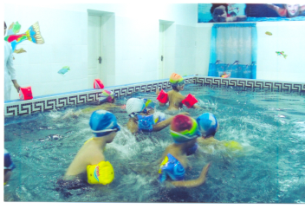
«Жалақ»
(судың тереңдігі кіндікке дейін)
Балалар бір қатарлы сапқа тұрады. Ойын басқарушы бір ойыншыны ортадан екі қадам алға шығарып, «жалақ» осында деп хабарлайды. Ойын басталды деп ойын басқарушы хабар бергенде, ойыншылар «жалағы» бар деген ойыншыны қуып береді.
Ол барлық айла-тәсілді қолданып жетікізбеуге, балардың қолдарын басына тигізбеуге тырысады. «Жалағы» бар деген ойыншы басында 5 минутка дейін еш ойыншының қолын тигізбесе, «жалақшы» деген атақ алады. Егер ойыншылар қуып жетіп басына қол тигізіп қойса, онда «жалақ» қол тигізген ойыншыға ауысады. Басқа ойыншылар енді соны қуады.
ЕСКЕРТУ. Ойын барысында «жалағы» бар ойыншы жағаға шығып құтылып кетуіне болады. «Жалағы» бар әр ойыншы өзі ұстауға ұмтылуы керек. Жалақшыны барлығы жабылып қамалап ұстауға болмайды. Ойыншылардың сүңгіп кетуіне, жүзіп жүріп қууына (қашуына), судың ішінде жүруіне, жүгіруіне қақысы бар.
“Таразы”
(судың терендігі кіндікке дейін)
Ойыншылар біріне -бірі арқасын беріп, қолтықтарының астынан колдарын өткізіп ұстайды. Әркім өз жағына қарай еңкейе түсіп, қарсыласын көтеріп кетуге тырысады. Кім көтеріп кетсе, сол жеңіске жетеді.
ЕСКЕРТУ. Ойыншының аяғы жерден көтерілсе, көтерілгенге есптелінеді. Су астында көрінбейтін болғандықтан көтерген ойыншы қарасыласын оңға, солға қозғалтуы керек.

“Лақа торда”
(судың терендігі кіндікке дейін)
Ойыншылар бірімен-бірі қолдарын жаза ұстап, шеңбер жасап тұрулары керек. Бұл “тор” деп аталады. Шеңбердің ішінде ойын басқарушының тандап алған “лақасы” жүреді.
Лақаның міндеті – тордан шығып кету. Ол сол үшін сүңгіп, жұлқып, тағы басқа қимылдар жасап, шығып кетуге тырысады. Кімің жанынан шығып кетсе, сол ойыншы “Лақа” болады. Ал “Лақа” болып жүрген ойыншы соның орнына торға тұрады.
Егер ойыншылар арасында келіспеушілік болса, ондайда оң жақтағы ойыншы жеңілген болып есептелінеді. (Шеңбердің ішінде тұрып еспетегенде). “Лақа” бес ретке дейін шығамын деп шыға алмаса, оны міндетті түрде ауыстырып отыру керек.
“Қармақ”
(судың терендігі кіндікке дейін)
Ойыншылыр екі командаға бөлінеді. Ойын басқарушының қолында жіпке байланған волейбол камерасы болады. Ол “қармақ” деп аталады. Ойын басқарушы ортада тұрып “қармағын” шеңберлі дөңгелегін жайлап қана суға түсіреді. Ойыншылар қармаққа ілініп қалмау үшін, “қармақ” келе жатқанда суға сүңгіп кетулері қажет. Қай командалардың ойыншылары, қармаққа ілінбесе, солар жеңіске жетеді.
Басына “қармақ” тиген ойыншы қай командадан екенін жасырмай айтып тұруы керек. Ол үшін ойын басталарда барлық ойыншылар бірден-екіге санасады. Әр нөмір өзінше команда болады. Ойын 20-25 минутқа созылады.
ЕСКЕРТУ. Ойыншылардың бір командасын екіншісінен ажырату үшін, бір команданың ойыншылары бас киім киіп ойнаса немесе басына орамал не жіп байлап алса, өте жақсы болады.
“Бірінші болып ал”
(судың тереңдігі көкіректен)
Екі ойыншы қатар тұрып қолдарын бір-біріне өткізіп алып, ұстасып тұрады. Ойыншылар біріне-бірі жақын, сандары сандарына тиіп тұрады. Ал екінші қолдарымен бірін-бірі тарта отырып, судың астынан сүңгіп ойыншык алуға тырысады. Кім бірінші боп судың астынаң ойыншык алса, сол жеңіске жетеді. Қолын жіберіп қойған ойыншы жеңілген болып есептелінеді.

“Тізіліп тізбек жасап жүзу”
Ойынға қатысушылар судың ішінде бірінің артынан бірі тізіліп, әрқайсысы өзінен кейінгі жатқан ойыншыны екі аяғымен белінен орап алады. Содан кейін екі қолдарымен барлығы бірдей етіп (қайықтың ескегіндей) еседі. Ал ең соңғы ойыншы аяғымен де жүзгіштердей қимыл жасап, басындағы ойыншының басқаруымен бір бағытқа алға жылжиды.
ЕСКЕРТУ. Мұны шалқалап жүзу тәсілімен де орындауға болады.
Допты ал: 5-6 бала жағада қатарға тұрады. Жағадан бірнеше қадам жерде, суға доптарды қояды. Доптың саны балалармен тең болу керек. Белгі берілгенде балалар суға жүгіріп түсіп, бір-бір доптан алып, жағаға қайтып оралулары тиіс. Орнына бірінші болып тұра қалған бала ең епті ойыншы болып саналады.

Крол кеудемен

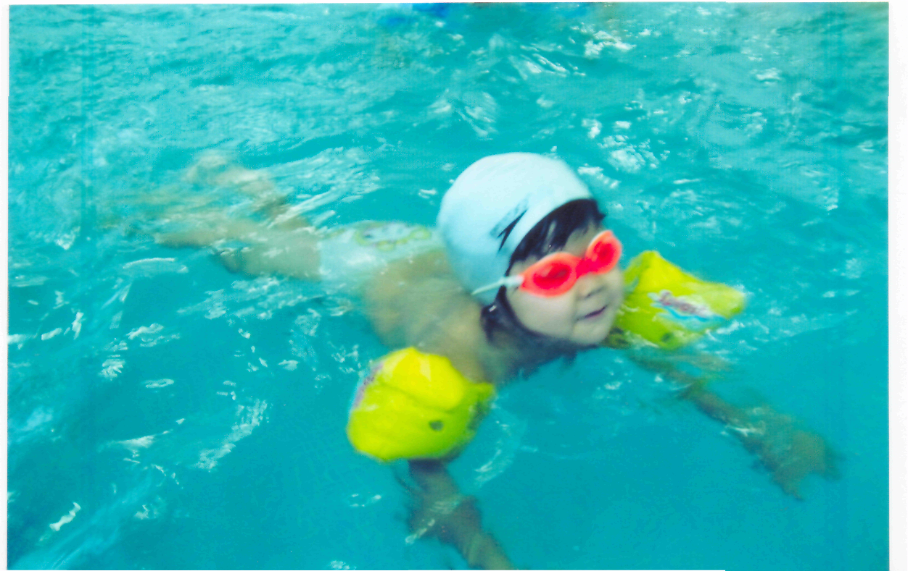

Кроль арқамен.
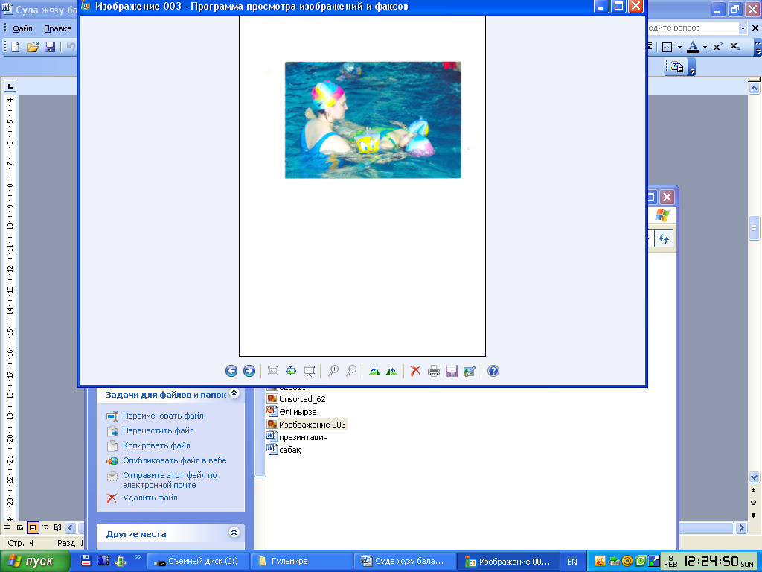
.

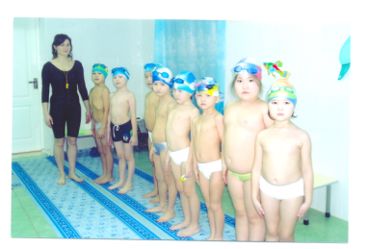

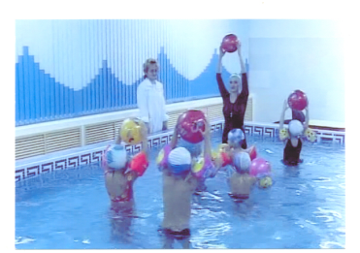

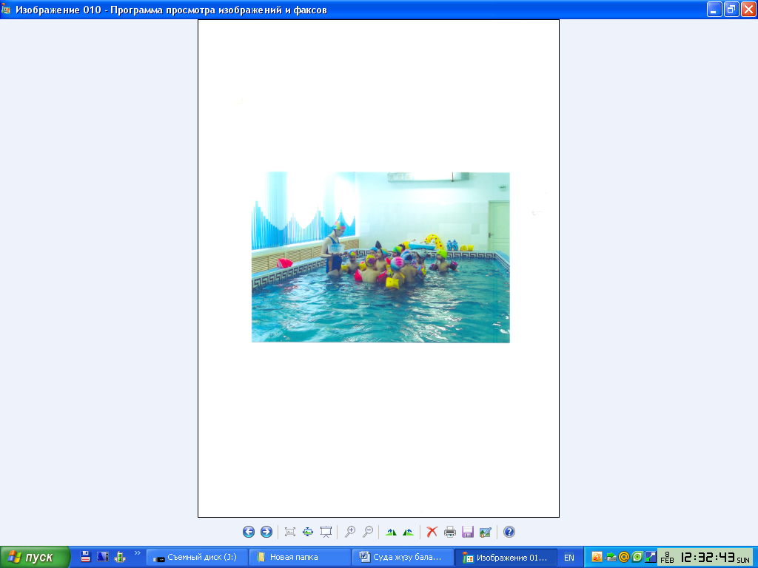

Пайдаланылған әдебиеттер:

- Осокина Т.И «Как научить детей плавать» просвещение, 1985г.
- Страковская В.Л. «300 подвижных игр для оздоровления детей от 1 до 14 лет», 1994 г.
- Крячко И.А. «Физическая культура и здоровья детей и подроствков» Москва 1966г.
- Икимова Г.К. «Массаж туралы ұғым», Алматы 1991г.
- А.А.Минх, и Н.Малышева «Обучение плаванию в школе», Москва 1972 г.
В.М.Качанин «Физическая воспитание в начальной школе», Москва 1997.
- Қазақша-орысша сөздік «3000 слов» Алматы 2002 ж.
- Қазақша –орысша сөздік Алматы 2007 ж.

